Памятка "Тепловой и солнечный удар".
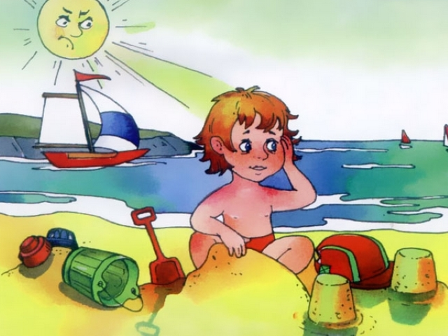
Тепловой и солнечный удар.
Типичные проблемы жаркого лета20-30 минут, проведенных под палящим солнцем, вызывают головокружение, слабость, тошноту – явные симптомы, указывающие на тепловой или солнечный удар. Дети обычно неспособны справиться с влиянием повышенной температуры воздуха и не всегда могут вовремя сообщить родителям о резком ухудшении самочувствия.
Солнечный удар: основные признаки и первая помощь пострадавшему.
Забыв дома, головной убор ребенка, родители подвергают его серьезной опасности. После пребывания на солнце некоторое время, ребенок может испытывать признаки тошноты и головокружения, жаловаться на резкую головную боль, потерять сознание. Нередко повышается артериальное давление, возникает носовое кровотечение, кожа лица и головы краснеет, пульс становится более частым. Все это – признаки солнечного удара, усугубить которые может духота, сытный обед, подвижные игры, сон на свежем воздухе, прямо под палящими лучами солнца. При отсутствии своевременной помощи врачей, резкий приток крови к голове малыша может стать причиной разрыва мелких кровеносных сосудов, вызывая нарушения в работе нервной системы.
Чтобы привести ребенка в чувство, прежде всего, необходимо защитить его от воздействия солнечных лучей, перенеся в прохладное тенистое место. На голову необходимо положить полотенце, смоченное в воде, также неплохой эффект дает обертывание во влажную простыню и опрыскивание тела, снижающее его температуру. Обязательно напоите ребенка чистой кипяченой водой, можно добавить в нее настойку валерианы, из расчета 15-20 капель на треть стакана.
Признаки теплового удара.
Симптомы перегревания схожи с описанными выше признаками солнечного удара. Этот вид недомогания опасен тем, что он может возникнуть даже в том случае, если ребенок находится в тени, и его голову защищает панамка или косынка. Душное непроветриваемое помещение, физическая нагрузка, плотная одежда из синтетики, переутомление, жажда – все это может вызвать у малыша тепловой удар, признаки которого очень важно распознать как можно раньше. Среди основных симптомов недомогания, следует назвать:
- Слабость, усиливающуюся головную боль;
- Повышение температуры тела;
- Признаки расстройства пищеварительной системы;
- Синюшный оттенок кожного покрова;
- Усиленное потоотделение;
- Частый и слабый пульс.
Первая помощь при тепловом ударе
Основное правило для родителей, чей ребенок переживает явные признаки теплового удара, - постараться как можно скорее снизить температуру его тела, чтобы ее рост не стал причиной судорожного состояния и разрыва кровеносных сосудов. Обильное питье, тень и приток свежего прохладного воздуха вернут малыша в чувство и избавят от болевых ощущений. Но принимать какие-либо меры стоит только после звонка в службу "скорой помощи" - врачи определят тяжесть состояния ребенка и примут решение о необходимости его доставки в больницу. Не теряйтесь и не паникуйте – от четкости и правильности ваших действий зависит самочувствие малыша и его избавление от неприятных симптомов перегрева.
Как избежать "солнечных неприятностей"? Несколько советов родителям.
Чтобы защитить собственного ребенка от негативных последствий теплового или солнечного удара, следует помнить ряд несложных правил:
- Откажитесь от длительного пребывания под прямыми солнечными лучами: загар – удовольствие для взрослых, противопоказанное детям;
- Если на улице слишком жарко, возможно, прогулку стоит отложить до вечера, когда температура воздуха немного упадет;
- Ребенок должен находиться на улице в головном уборе из тонкой натуральной ткани, желательно, светлых тонов;
- Совершая прогулку или отдыхая на пляже в жаркий день, пейте как можно больше прохладной, но не ледяной, воды, чтобы избежать спазма сосудов;
- Взрослым необходимо постоянно следить за состоянием малыша, чтобы вовремя распознать симптомы теплового или солнечного удара и принять меры по защите детского организма от перегрева;
- Если ребенку стало нехорошо, он побледнел или потерял сознание, немедленно обратитесь за медицинской помощью, и, ожидая приезда бригады "скорой помощи", окажите ему первую помощь.

